NỘI DUNG HỌC TẬP MÔN ÂM NHẠC LỚP 8

**Tiết 12: Ôn tập bài hát HÒ BA LÍ**

**Nhạc lí: THỨ TỰ DẤU THĂNG, GIÁNG Ở HÓA BIỂU. GIỌNG CÙNG TÊN.**

**Tập đọc nhạc: TĐN số 4**

1. Thứ tự dấu thăng, giáng ở hóa biểu.
2. Hóa biểu có dấu thăng: Dấu thăng ở hóa biểu xuất hiện theo thứ tự như sau: F, C, G, D, A, E, B

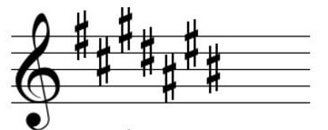

1. Hóa biểu có dấu giáng: Dấu giáng ở hóa biểu xuất hiện theo thứ tự như sau: B, E, A, D, G, C, F

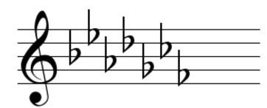

1. Giọng cùng tên

Giọng cùng tên là một giọng trưởng và một giọng thứ có cùng âm chủ nhưng khác hóa biểu.

VD: Giọng La trưởng và La thứ là 2 giọng cùng tên.

1. Tập đọc nhạc số 4

(HS kẻ TĐN số 4 vào vở Âm nhạc, xác định cao độ của bài)